Pirkimo sąlygų 2 priedas

TEKSTILĖS ATLIEKŲ SURINKIMO IR JŲ SUTVARKYMO PASLAUGŲ PIRKIMO
TECHNINĖ SPECIFIKACIJA

1. PAGRINDINĖS SĄVOKOS

1.1. Atliekų turėtojas – atliekų darytojas arba asmuo, turintis atliekų;
1.2. konteineris – atliekų rinkimo iš atliekų turėtojų priemonė, kurią aptarnauja Paslaugų teikėjas;
1.3. netinkamas naudoti konteineris – antžeminis konteineris, kuris turi bent vieną iš šių defektų: įtrūkęs konteinerio dangtis ar dangčio visai nėra, neveikia arba nėra konteinerio dangčio atidarymo mechanizmo, sugadintas bent vienas konteinerio ratukas, deformuota konteinerio forma, aplaužytos sienelės, yra įtrūkimai ar skylės ant konteinerio sienelių ar dugne;
1.4. perpildytas konteineris – kai konteineris pripildytas atliekomis virš viršutinio konteinerio krašto ir konteinerio dangtis neužsidaro (jei konteinerio konstrukcija su dangčiu). Taip pat ir kai šalia pilno/perpildyto konteinerio palikta tekstilės atliekų;
1.5. pasiruošimo laikotarpis – ne ilgesnis kaip 10 (dešimties) kalendorinių dienų pasiruošimo Paslaugų teikimui terminas, skaičiuojamas nuo Sutarties įsigaliojimo dienos;
1.6. Paslaugos – Paslaugų teikėjo teikiamos tekstilės atliekų surinkimo Švenčionių rajono savivaldybės teritorijoje ir jų sutvarkymo paslaugos, pradedamos teikti pasibaigus pasiruošimo laikotarpiui;
1.7. Paslaugų teikėjas – atliekų tvarkytojas, kuris pagal sutartį su Užsakovu teikia tekstilės atliekų surinkimo Švenčionių rajono savivaldybės teritorijoje ir jų sutvarkymo paslaugas;
1.8. Užsakovas – Švenčionių rajono savivaldybės administracija.
1.9. Kitos šioje Techninėje specifikacijoje vartojamos sąvokos yra suprantamos taip, kaip jos yra apibrėžtos Lietuvos Respublikos atliekų tvarkymo įstatyme ir kituose galiojančiuose teisės aktuose.

2. PASLAUGŲ TEIKIMO APIMTYS

2.1. Tekstilės atliekų surinkimo ir jų sutvarkymo paslaugos apima:
2.1.1. bendro naudojimo tekstilės atliekų konteinerių ištuštinimą ir tekstilės atliekų vežimą Paslaugų teikėjo transporto priemonėmis pagal grafiką;
2.1.2. konteinerių tuštinimo metu 5 metrų spinduliu, skaičiuojant nuo kiekvieno tekstilės atliekų konteinerio išorinės kraštinės, išsipylusių ir esančių tekstilės atliekų surinkimą;
2.1.3. bendro naudojimo tekstilės atliekų konteinerių priežiūrą, plovimą ir dezinfekavimą;
2.1.4. surinktų tekstilės atliekų sutvarkymą (perdirbimą, panaudojimą energijai gauti arba kitokį panaudojimą), pateikiant Užsakovui atliekų sutvarkymą įrodančius dokumentus;
2.1.5. ryšio su atliekų turėtojais palaikymą ir informavimą su Paslaugų teikimu susijusiais klausimais.
2.2. Nuo Paslaugų teikimo pradžios, visą Sutarties galiojimo laikotarpį, Paslaugų teikėjas privalo užtikrinti nenutrūkstamą Paslaugų teikimą visoje Švenčionių rajono savivaldybės teritorijoje.
2.3. Vykdydamas veiklą Paslaugų teikėjas privalo vadovautis Lietuvos Respublikos aplinkos ministro įsakymu patvirtintais Minimaliais komunalinių atliekų tvarkymo paslaugos kokybės reikalavimais.
2.4. Paslaugų teikėjas atliekų surinkimui naudoja Užsakovo tekstilės atliekų surinkimo priemones, nurodytas Techninės specifikacijos priede „Aptarnaujama teritorija ir tekstilės atliekų konteinerių vietos“.
2.5. Planuojamas Konteineriais surinkti atliekų kiekis nurodytas Techninės specifikacijos priede „Aptarnaujama teritorija ir tekstilės atliekų konteinerių vietos“.

3. PASLAUGŲ TEIKIMO TRUKMĖ IR TERMINAI

3.1. Paslaugų teikimo laikotarpis – 12 mėnesių nuo Sutarties įsigaliojimo dienos. Paslaugų teikimo terminas gali būti pratęstas abiejų Šalių susitarimu 1 kartą 12 mėnesių laikotarpiui. Paslaugų suteikimo termino pratęsimo klausimas yra Užsakovo diskrecijos teisė, bet ne pareiga. Užsakovas nebegali pirkti daugiau Paslaugų pagal Sutartį, kai pasiekiama maksimali Sutarties vertė.
3.2. Paslaugų teikėjas turi pradėti teikti Paslaugas visoje Švenčionių rajono savivaldybės teritorijoje praėjus ne vėliau kaip 10 (dešimt) kalendorinių dienų nuo Sutarties įsigaliojimo dienos.

4. GALIMOS PASLAUGŲ TEIKIMO RIZIKOS

4.1. Paslaugų teikimo metu galimos rizikos:
4.1.1. teisės aktų pasikeitimai;
4.1.2. nevienodas aptarnaujamų konteinerių užpildymo lygis kiekvieno aptarnavimo metu ir sezoniniai pokyčiai;
4.1.3. didesnio intensyvumo atliekų surinkimo poreikis priklausomai nuo sezoniškumo (pavasarį ir rudenį);
4.1.4. atliekų surinkimo dažnio pasikeitimas.
4.2. Paslaugų teikėjas, teikdamas Paslaugas pagal Sutartį, turi atsižvelgti į šias galimas rizikas.

5. PASIRUOŠIMAS PASLAUGŲ TEIKIMUI

5.1. Paslaugų teikėjas iki pasiruošimo Paslaugų teikimui termino pabaigos turi:
5.1.1. raštu Užsakovui pateikti visų darbuotojų, kurie bus atsakingi už Paslaugų teikimą, įskaitant skundų (prašymų) nagrinėjimą ir registravimą, konteinerių apskaitą, kontaktinius duomenis (vardus, pavardes, pareigas, telefonų numerius ir elektroninio pašto adresus);
5.1.2. suorganizuoti ryšio palaikymui Paslaugų teikimo metu būtiną budėjimą prie telefono, darbo dienomis nuo 8 iki 17 val.;
5.1.3. parengti atliekų surinkimo ir konteinerių plovimo ir dezinfekavimo grafikus ir pateikti juos Užsakovui;
5.2. Paslaugų teikėjas iki pasiruošimo laikotarpio pabaigos turi pateikti Užsakovui pasiruošimo Paslaugų teikimui aktą (toliau – aktą), kuriame nurodoma informacija:
5.2.1. transporto priemonių ir įrangos sąrašas su jų techniniais rodikliais, nurodant, ar jos yra Paslaugų teikėjo nuosavos ar valdomos nuomos, panaudos ar kt. sutarčių pagrindu, pridedant tokių sutarčių kopijas bei sąraše nurodytų autotransporto priemonių galiojančių registracijos liudijimų kopijas;
5.2.2. Paslaugų teikėjo patvirtinimas apie pasirengimą teikti Paslaugas, atitinkančias visus techninės specifikacijos reikalavimus.
5.3. Įvykus įvykiams, kurie trukdo tinkamai pasiruošti Paslaugų teikimui, būtina nedelsiant apie tai informuoti Užsakovą ir imtis visų galimų veiksmų problemoms išspręsti.
5.4. Šalims pasirašius pasiruošimo Paslaugų teikimui aktą, laikoma, kad Paslaugų teikimui pasiruošta tinkamai.
5.5. Paslaugų teikėjas, nepasiruošęs tinkamam Paslaugų teikimui per pasiruošimo terminą, neturi teisės į pasiruošimo termino pratęsimą.
5.6. Nepasirašius pasiruošimo Paslaugų teikimui akto dėl Paslaugų teikėjo kaltės, laikoma, kad Paslaugoms nepasiruošta, o Užsakovas turi teisę be atskiro įspėjimo vienašališkai nutraukti Sutartį.

6. ATLIEKŲ SURINKIMAS

6.1. Paslaugų teikėjas turi užtikrinti tekstilės atliekų surinkimą šioje specifikacijoje nustatyta tvarka.
6.2. Paslaugų teikėjas privalės surinkti tekstilės atliekas iš Užsakovo nurodytų bendro naudojimo tekstilės atliekų konteinerių (Techninės specifikacijos priedas „Aptarnaujama teritorija ir tekstilės atliekų konteinerių vietos“).
6.3. Konteinerių pagrindinės savybės: talpa – 2 m³, korpuso medžiaga – metalas (konstrukcinis plienas), konteinerio ištuštinimas – per konteinerio duris.
6.4. Transportavimo metu surinktos tekstilės atliekos negali būti maišomos su kitų rūšių atliekomis.
6.5. Tekstilės atliekų surinkimo dažnumas nustatomas Techninės specifikacijos priede „Aptarnaujama teritorija ir tekstilės atliekų konteinerių vietos“. Jeigu konteinerių ištuštinimo dažnumas neatitinka atliekų turėtojų poreikių, Užsakovas gali nustatyti ir retesnį/dažnesnį visų ar atskirų konteinerių tuštinimo dažnumą, nei nurodytas Techninės specifikacijos priede. Apie tokį sprendimą Paslaugų teikėjui pranešama raštu. Paslaugų teikimo dažnumo pakeitimus Paslaugos teikėjas privalo įgyvendinti ne vėliau kaip per vieną mėnesį nuo Užsakovo sprendimo pateikimo.
6.6. Atliekos surenkamos pagal suderintus su Užsakovu Paslaugų teikimo grafikus. Atliekų surinkimo grafikas esant poreikiui gali būti tikslinamas ir keičiamas tik suderinus su Užsakovu, kaip tai nurodyta šios specifikacijos 9 skyriuje.
6.7. Paslaugų teikėjas privalo konteinerių tuštinimo metu 5 metrų spinduliu, skaičiuojant nuo kiekvieno konteinerio išorinės kraštinės, surinkti išsipylusias ir esančias tekstilės atliekas ir palikti švarią konteinerių stovėjimo vietą.
6.8. Konteinerių stovėjimo vietų ir/ar aikštelių tvarkymo išlaidos turi būti įskaičiuotos į pasiūlymo kainą.
6.9. Jeigu Konteineris yra perpildytas ir/ar šalia Konteinerio pridėta tekstilės atliekų, kurios netilpo į konteinerį, Paslaugų teikėjas privalo fiksuoti šį atvejį, ištuštinti konteinerį bei surinkti šalia esančias tekstilės atliekas. Esant pastoviam (ne mažiau kaip 5 kartus iš eilės) Konteinerio (-ių) perpildymo atvejui, Užsakovas turi teisę nuspręsti toje vietoje padidinti aptarnavimo dažnumą, kuris negalės viršyti 3 kartų per mėnesį.
6.10. Jeigu Paslaugų teikėjas dėl blogų privažiavimo sąlygų (pavyzdžiui, dėl nenuvalyto kelio, nenugenėtų medžių šakų ar esant sudėtingoms meteorologinėms sąlygoms) negali ištuštinti Konteinerių nustatytą dieną, Paslaugų teikėjo personalas privalo nedelsiant žodžiu ar raštu informuoti Užsakovą apie Paslaugų neatlikimą. Tokie konteineriai ištuštinami iš karto po privažiavimo sąlygų pagerėjimo. Gavus žodinę ar rašytinę informaciją iš Užsakovo apie blogų privažiavimo sąlygų pašalinimą aptarnavimas atliekamas ne vėliau kaip kitą darbo dieną.
6.11. Dėl blogų oro sąlygų ar kitų priežasčių išstumdyti, išvartyti, apversti Konteineriai po žodinio ar raštiško Užsakovo ar gyventojo pranešimo nedelsiant, bet ne vėliau kaip per 2 (dvi) darbo dienas, turi būti pastatyti į nuolatinę stovėjimo vietą.
6.12. Jeigu Paslaugų teikėjas dėl savo kaltės neištuštino konteinerio pagal nustatytą grafiką, Paslaugų teikėjas moka Sutartyje nustatytas baudas. Užsakovas gali pareikalauti Paslaugų teikėjo atlikti Paslaugas nenumatytomis aplinkybėmis, nepaisant įprasto Konteinerių ištuštinimo grafiko, pavyzdžiui streiko ar stichinės nelaimės atvejais. Apmokėjimas už tokias Paslaugas bus atliekamas remiantis tais pačiais principais, kaip ir už reguliarias Paslaugas.

7. KONTEINERIŲ PRIEŽIŪRA

7.1. Konteineriai plaunami pagal poreikį: kai nešvari konteinerio išorė, priskretęs, aplipęs vidus, sklinda intensyvus atliekų kvapas. Konteineriai dezinfekuojami ir plaunami 1 kartą per 6 mėn., tačiau taip pat Užsakovas pasilieka galimybę reikalauti Paslaugų teikėjo suteikti tokią paslaugą pagal poreikį.
7.2. Konteinerių plovimu ir dezinfekavimu rūpinasi Paslaugų teikėjas.
7.3. Ne vėliau kaip per 2 darbo dienas po konteinerių plovimo ir dezinfekavimo darbų, Paslaugų teikėjas informuoja Užsakovą, kokiais adresais buvo atlikti darbai. Nustačius, kad darbai buvo neatlikti, Paslaugų teikėjui taikomos Sutartyje numatytos sankcijos.
7.4. Paslaugų teikėjas kiekvienąkart ištuštinant konteinerį turi patikrinti jo techninę būklę.
7.5. Už negarantinių (konteinerio mechaninio pobūdžio) pažeidimų sutvarkymą/pašalinimą atsakingas Paslaugų teikėjas.
7.6. Sugadintas ar techniškai netvarkingas konteineris turi būti Paslaugų teikėjo pakeistas kitu tokios pačios talpos, rūšies ir kokybės arba suremontuotas.
7.7. Pavogtas konteineris ar jo dalys turi būti pakeisti kitu tokios pačios talpos, rūšies ir kokybės konteineriu/dalimi. Sutarties galiojimo laikotarpiu pavogtų, sugadintų ir/ar techniškai netvarkingų konteinerių pakeitimai yra įskaičiuojami į Pasiūlymo kainą ir Užsakovo Paslaugų teikėjui papildomai nebus kompensuojami.
7.8. Ant visų Paslaugų teikimui naudojamų konteinerių privalo būti užklijuoti informaciniai lipdukai.

8. ATLIEKŲ SURINKIMO IR TRANSPORTAVIMO PRIEMONĖS

8.1. Paslaugų teikėjas teikia Paslaugas naudodamasis savo transporto priemonėmis (priklausančiomis Paslaugų teikėjui nuosavybės teise arba valdomomis kitais teisiniais pagrindais). Transporto priemonių, kuriomis surenkamos ir transportuojamos atliekos, galingumas ir talpa turi būti tokie, kad tiktų susidarančiam atliekų kiekiui surinkti bei pervežti.
8.2. Transporto priemonės turi atitikti Lietuvos Respublikoje galiojančius techninius reikalavimus, techniškai tvarkingos ir apdraustos privalomuoju civilinės atsakomybės draudimu.
8.3. Transporto priemonės turi būti pritaikytos aptarnauti konteinerius, atsižvelgiant į jų technines savybes, ištuštinant į atliekas surenkančią transporto priemonę. Transporto priemonių mechanizmai turi būti tokie, kad suteiktų galimybę saugiai ištuštinti konteinerius, jų nesugadinant.
8.4. Ant kiekvienos transporto priemonės, kuria surenkamos ir transportuojamos atliekos, turi būti pateikta informacija apie Paslaugų teikėją (įmonės pavadinimas, adresas, telefono numeris).
8.5. Transporto priemonių vairuotojai turi laikytis kelių eismo taisyklių ir nuostatų, susijusių su automobilių vairavimu ir važiavimu visuomeniniais ir privačiais keliais, įskaitant apribojimus aukščiui, pločiui ir svoriui. Kelių sąlygos ir važiavimo apribojimai, tokie, kokius pagrįstai galima numatyti ir kokių protingai galima tikėtis, nebus laikomi pateisinamomis aplinkybėmis Paslaugoms neteikti, prašyti papildomo apmokėjimo ar kompensacijos.

9. PASLAUGŲ TEIKIMO GRAFIKAS

9.1. Paslaugų teikėjas sudaro Paslaugų teikimo grafiką, nustatantį, kuriomis dienomis bus aptarnaujami konteineriai, plaunami ir dezinfekuojami tekstilės atliekų konteineriai. Grafikas sudaromas atsižvelgiant į Lietuvos Respublikos aplinkos ministro įsakymu patvirtintus Minimalius komunalinių atliekų tvarkymo paslaugos kokybės reikalavimus, Švenčionių rajono savivaldybės komunalinių atliekų tvarkymo taisyklių bei šios Techninės specifikacijos reikalavimus. Paslaugų teikimo grafikas turi būti suderinti su Užsakovu.
9.2. Paslaugų teikimo grafikas gali būti tikslinamas ir keičiamas ne vėliau kaip prieš 14 (keturiolika) kalendorinių dienų suderinus su Užsakovu.
9.3. Paslaugų teikėjas per 10 (dešimt) kalendorinių dienų nuo Sutarties įsigaliojimo dienos, bet ne vėliau kaip iki numatyto Paslaugų teikimo pradžios termino, turi informuoti visus atliekų turėtojus vietinėje spaudoje, Paslaugų teikėjo ir Užsakovo interneto svetainėse, ar kitais būdais apie tekstilės atliekų surinkimo bei konteinerių plovimo ir dezinfekavimo grafikus. Grafikuose turi būti pateikiama tiksli informacija (mėnuo, diena), kada bus surenkamos atliekos, kada bus plaunami ir dezinfekuojami bendro naudojimo konteineriai. Grafikai turi būti suderinti su Užsakovu.

10. RYŠIO PALAIKYMAS SU ATLIEKŲ TURĖTOJAIS IR SU UŽSAKOVU

10.1. Paslaugų teikėjas privalo užtikrinti budėjimą prie nemokomo telefono linijos nuo 8.00 val. iki 17.00 val. darbo dienomis. Telefono numeris turi būti žinomas Užsakovui bei nurodomas Užsakovo ir Paslaugų teikėjo interneto svetainėse. Ant tekstilės atliekų konteinerių ir atliekų turėtojams skirtuose pranešimuose turi būti nurodomas Paslaugų teikėjo telefono numeris, elektroninis paštas bei adresas, skirtas skundams (prašymams) ir paklausimams.
10.2. Prieš pradėdamas Paslaugų teikimą, Paslaugų teikėjas pateikia informaciją apie atsakingų asmenų, su kuriais galima palaikyti ryšį telefono numerius ir elektroninio pašto adresus.
10.3. Paslaugų teikimo metu, pagal poreikį gali būti organizuojami Paslaugų teikėjo ir Užsakovo pasitarimai Sutarties vykdymo klausimams aptarti. Pasitarimų tikslas: problemų ir numatomų rizikų išankstinis identifikavimas ir joms pašalinti reikalingų priemonių nustatymas, skundų aptarimas ir įvertinimas, geresnės paslaugos teikimo kokybės užtikrinimas bei kitų, su Paslaugų teikimu susijusių, klausimų aptarimas.

11. DARBAS SU ATLIEKŲ TURĖTOJŲ PRANEŠIMAIS, JŲ REGISTRAVIMO, NAGRINĖJIMO TVARKA

11.1. Atliekų turėtojų prašymus, pranešimus, skundus dėl teikiamų Paslaugų, nesvarbu ar jie bus pateikiami tiesiogiai iš atliekų turėtojų, ar per Užsakovą, Paslaugų teikėjas privalo juos išspręsti per 2 (dvi) darbo dienas nuo dienos, kai Paslaugų teikėjui toks pranešimas persiųstas raštu. Paslaugų teikėjas atliekų turėtojui į jo prašymus, pranešimus, skundus atsako tokia forma, kokia forma gavo pranešimą, o Užsakovui informacija apie prašymų/skundų/pranešimų išnagrinėjimą turi būti pateikta raštu ar elektronine forma.
11.2. Jei atliekų turėtojų pranešimus gauna Užsakovas, jis privalo nedelsiant, bet ne vėliau kaip per 3 (tris) darbo dienas elektroniniu paštu ar telefonu perduoti gautą informaciją Paslaugų teikėjui.
11.3. Paslaugų teikėjas privalo visus prašymus, pranešimus, skundus dėl Paslaugų teikimo/neteikimo spręsti tinkamai ir laiku bei nedelsiant imtis veiksmų trūkumams pašalinti ir per 1 (vieną) darbo dieną apie tai informuoti Užsakovą.
11.4. Paslaugų teikėjas privalo registruoti visus žodinius ir raštiškus atliekų turėtojų pranešimus, nurodydamas datą, pareiškėjo vardą, išsamų pranešimo priežasties aprašymą, planuojamas priemones trūkumams pašalinti, planuojamą datą, kada šios priemonės bus įvykdytos, priemonės įvykdymo datą ir pastabas, ar priemonės buvo sėkmingos ar ne.
11.5. Paslaugų teikėjas registruodamas prašymus, pranešimus, skundus juos grupuoja į tokias grupes:
11.5.1. konteinerio ištuštinimas ne pagal grafiką;
11.5.2. netvarkinga konteinerio stovėjimo vieta;
11.5.3. kita.
11.6. Jeigu klausimas nebuvo išspręstas po pirmo skundo, Užsakovas sprendžia, ar skundas pagrįstas, ir priima sprendimą dėl tolesnių veiksmų. Paslaugų teikėjas įsipareigoja teikti Paslaugas tol, kol Užsakovas nenuspręs kitaip. Ar atliekų turėtojo pretenzija pagrįsta, visais atvejais sprendžia Užsakovas.

12. PASLAUGŲ TEIKĖJAS IR PASLAUGŲ TEIKĖJO PERSONALAS. DARBO SAUGA

12.1. Paslaugų teikėjo personalą sudaro Paslaugų teikėjo darbuotojai. Už jų elgesį darbo metu atsako Paslaugų teikėjas.
12.2. Transporto priemonių, surenkančių atliekas, vairuotojai turi būti tvarkingi, vilkėti vienodas uniformas, ant kurių turi būti paslaugas teikiančios įmonės simbolika. Paslaugų teikėjas, prieš įsigaliojant Sutarčiai, turi informuoti Užsakovą, kokia uniforma bus dėvima, kokie jos išskirtiniai ženklai.
12.3. Paslaugų tiekėjas, jei būtina, laikinai keisdamas darbuotojus, turi užtikrinti, kad Paslaugų kokybė nesikeistų dėl švenčių, darbuotojų atostogų, ligų ar kitais atvejais. Darbuotojai, pagal darbo specifiką turintys bendrauti su atliekų turėtojais, privalo suprasti, skaityti ir kalbėti lietuviškai.
12.4. Paslaugų teikėjo personalas privalo laikytis darbų saugos, kelių eismų taisyklių, visuotinai priimtų pagarbaus elgesio normų, aplinkos apsaugos taisyklių.

13. PASLAUGŲ KOKYBĖS UŽTIKRINIMAS

13.1. Paslaugų teikėjas privalo įvesti ir palaikyti kokybės užtikrinimo sistemą.
13.2. Kokybės užtikrinimo sistema turi garantuoti, kad:
13.2.1. nebus pažeisti pirkimo sąlygų ir Švenčionių rajono savivaldybės atliekų tvarkymo taisyklių reikalavimai;
13.3. Paslaugų kokybę nusako šie rodikliai:
13.3.1. konteinerių ištuštinimas laiku pagal grafiką;
13.3.2. atliekų turėtojų prašymų, pranešimų, skundų skaičius, pagarbus elgesys su atliekų turėtojais, visų trūkumų pagal gautus prašymus, pranešimus, skundus pašalinimas laiku;
13.3.3. reguliari konteinerių techninės būklės priežiūra, plovimas ir dezinfekavimas;
13.3.4. trūkstamų, pavogtų ir sugadintų konteinerių pakeitimas ir/ar sutvarkymas nustatytu terminu;
13.3.5. teisingas duomenų pateikimas apie surinktų ir sutvarkytų atliekų kiekius;
13.3.6. Paslaugų teikimas technines specifikacijas atitinkančiomis transporto priemonėmis.

14. ATLIEKŲ TURĖTOJŲ INFORMAVIMAS

14.1. Paslaugų teikėjas privalo skelbti informaciją atliekų turėtojams:
14.1.1. informaciją apie atliekų turėtoją aptarnaujančią įmonę (įmonės pavadinimą, adresą, kontaktinius telefonus, tinklalapio internete adresą, jei turi);
14.1.2. tekstilės atliekų surinkimo grafikus bei konteinerių plovimo ir dezinfekavimo grafikus. Grafikuose turi būti pateikiama tiksli informacija (mėnuo, diena), kada bus surenkamos atliekos, kada bus plaunami ir dezinfekuojami bendro naudojimo konteineriai. Grafikai turi būti suderinti su Užsakovu;
14.1.3. informaciją apie surenkamų atliekų pobūdį, atliekų apdorojimo tvarką.
14.2. Galimi informacijos pranešimo bei platinimo būdai, priklausomai nuo skelbiamos informacijos pobūdžio:
14.2.1. informaciniai pranešimai vietinėje spaudoje turi būti skelbiami ne mažiau kaip viename vietiniame laikraštyje;
14.2.2. Užsakovo ir Paslaugos teikėjo interneto svetainėse;
14.2.3. ant konteinerių gaminami ir klijuojami lipdukai;
14.2.4. informaciniai pranešimai daugiabučių namų laiptinėse, konteinerinėse aikštelėse;
14.2.5. informaciniai pranešimai kiekvienam atliekų turėtojui.
14.3. Informacijos pranešimo bei platinimo būdai kiekvienu skelbimo atveju parenkami suderinus su Užsakovu.
_____________________

Techninės specifikacijos
priedas

APTARNAUJAMA TERITORIJA IR TEKSTILĖS ATLIEKŲ KONTEINERIŲ VIETOS

Tekstilės atliekos turės būti surenkamos iš Švenčionių rajono savivaldybės teritorijoje bendrojo naudojimo atliekų surinkimo aikštelėse pastatytų tekstilės atliekų konteinerių: Cirkliškio k. (1 konteineris), Pabradės m. (11 konteinerių), Švenčionėlių m. (11 konteinerių), Švenčionių m. (11 konteinerių vnt.), Šventos k. (Švenčionių sen., 1 konteineris).
Planuojamas preliminarus vidutiniškai tekstilės atliekų konteineriais surinkti atliekų kiekis iš viso apie 8,78 t per 1 mėnesį (remiamasi 2024 m. sausio-gruodžio mėnesiais iš tekstilės atliekų konteinerių surinktų tekstilės atliekų vidutiniu svoriu).
Tekstilės atliekų surinkimo dažnumas: du kartus per vieną mėnesį, Paslaugų teikimo laikotarpis – 12 mėnesių nuo Sutarties įsigaliojimo dienos. Paslaugų teikimo terminas gali būti pratęstas abiejų Šalių susitarimu 1 kartą 12 mėnesių laikotarpiui. Paslaugų suteikimo termino pratęsimo klausimas yra Užsakovo diskrecijos teisė, bet ne pareiga. Užsakovas nebegali pirkti daugiau Paslaugų pagal Sutartį, kai pasiekiama maksimali Sutarties vertė.

Tekstilės atliekų surinkimui naudojamų Užsakovo tekstilės atliekų konteinerių vietos:

1. Pergalės g. 2, Cirkliškio k., koordinatės: 6111653, 636115 (antžeminių konteinerių aikštelė), 1 tekstilės atliekų konteineris.
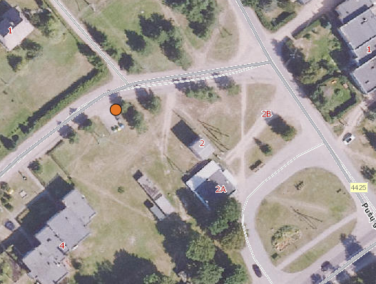

2. Pašto g. 6A, Pabradė, koordinatės: 6095623, 613624 (antžeminių konteinerių aikštelė), 1 tekstilės atliekų konteineris.
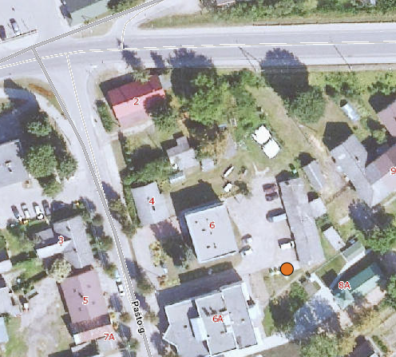

3. Fabriko skg. 1, Pabradės m., koordinatės: 6096031, 613006 (požeminių konteinerių aikštelė), 1 tekstilės atliekų konteineris.
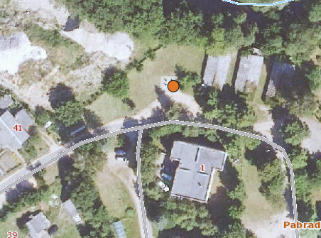

4. Architektų g. 3, Pabradė, koordinatės: 6095707, 612412 (požeminių konteinerių aikštelė), 2 tekstilės atliekų konteineriai.
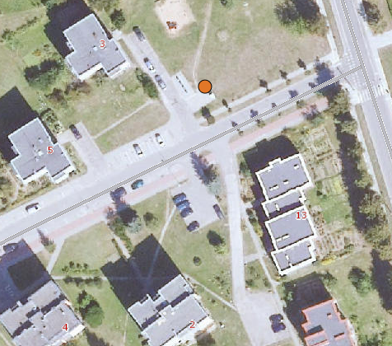

5. Architektų g. 6, Pabradės m., koordinatės: 6095607, 612272 (požeminių konteinerių aikštelė), 1 tekstilės atliekų konteineris.
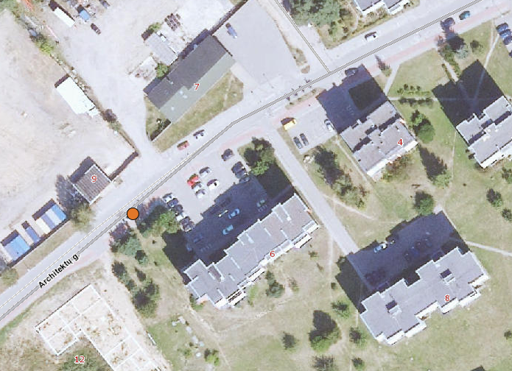

6. Vilniaus g. 108E, Pabradė, koordinatės: 6094750, 611858 (požeminių konteinerių aikštelė), 1 tekstilės atliekų konteineris.
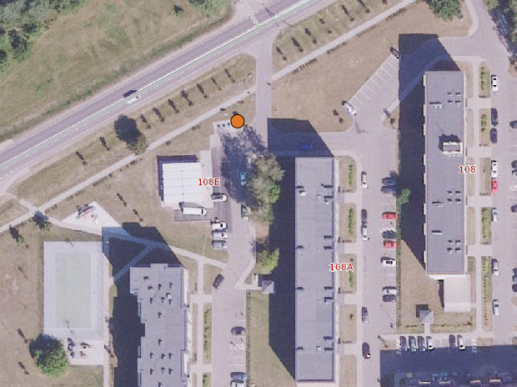

7. Vilniaus g. 110, Pabradė, koordinatės: 6094691, 611952 (požeminių konteinerių aikštelė), 1 tekstilės atliekų konteineris.
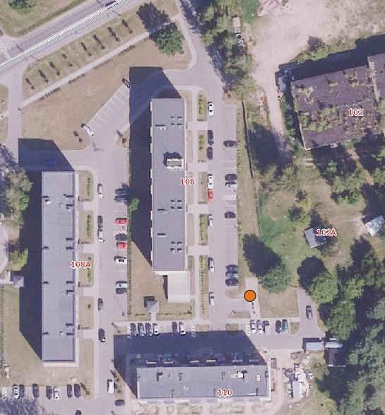

8. Vilniaus g. 112, Pabradė, koordinatės: 6094594, 611768 (požeminių konteinerių aikštelė), 1 tekstilės atliekų konteineris.
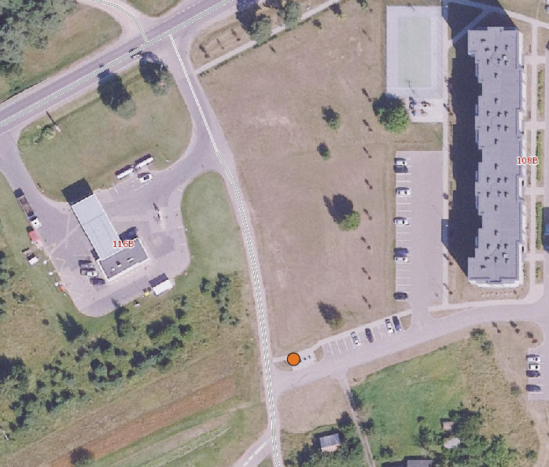

9. Kranto g. 1A, Pabradė, koordinatės: 6095326, 613085 (požeminių konteinerių aikštelė), 1 tekstilės atliekų konteineris.
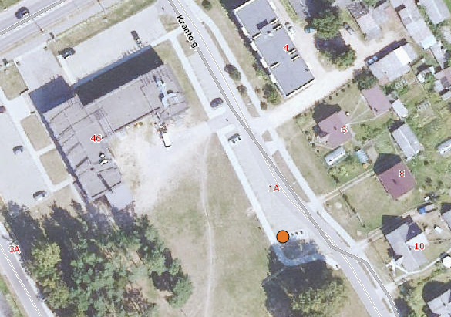

10. Žalioji g. 21, Pabradė, koordinatės: 6095492, 612475 (požeminių konteinerių aikštelė), 1 tekstilės atliekų konteineris.
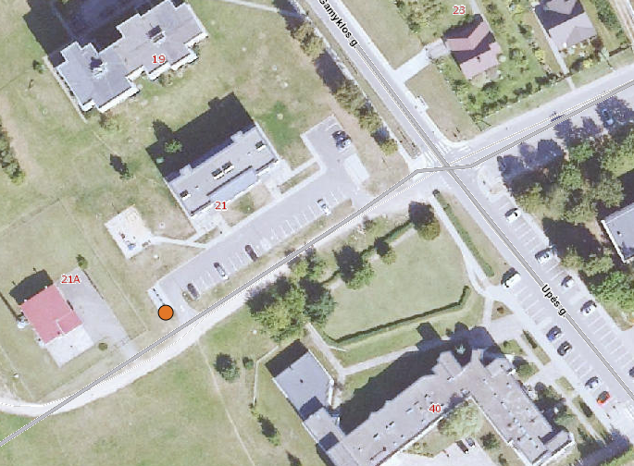

11. Vilniaus g. 9, Pabradės m., koordinatės: 6095550, 613197 (antžeminių konteinerių aikštelė), 1 tekstilės atliekų konteineris.
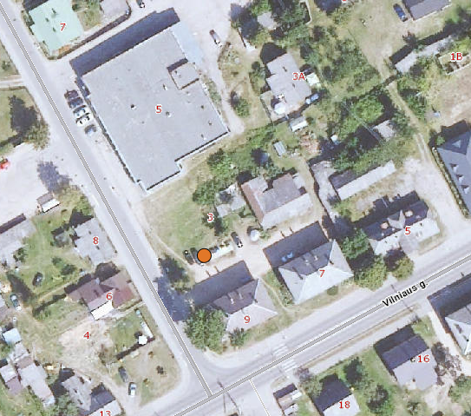

12. Žemutinė g. 34D, Švenčionėliai, koordinatės: 6116686, 627831 (požeminių konteinerių aikštelė), 1 tekstilės atliekų konteineris.
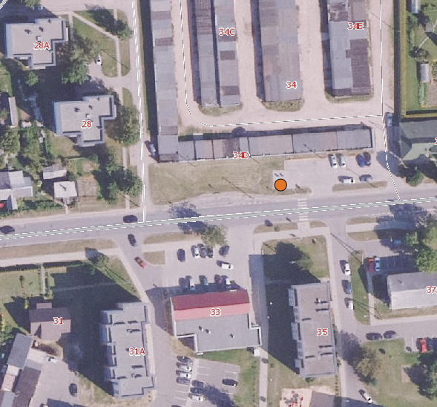

13. Lauko g. 49, Švenčionėliai, koordinatės: 6116608, 628049 (požeminių konteinerių aikštelė), 2 tekstilės atliekų konteineriai.
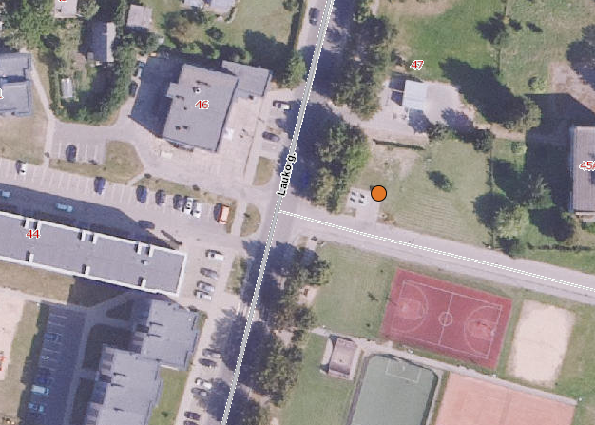

14. Žilvičių g. 10, Švenčionėliai, koordinatės: 6116565, 627639 (požeminių konteinerių aikštelė), 1 tekstilės atliekų konteineris.
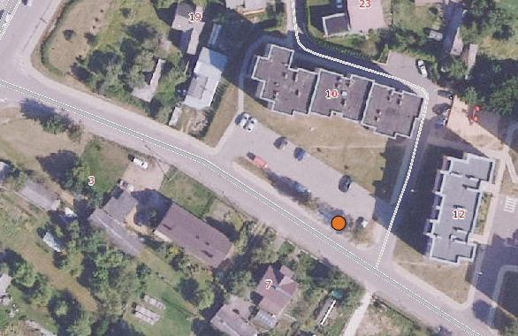
15. Žilvičių g. 14A, Švenčionėliai, koordinatės: 6116498, 627744 (požeminių konteinerių aikštelė), 1 tekstilės atliekų konteineris.
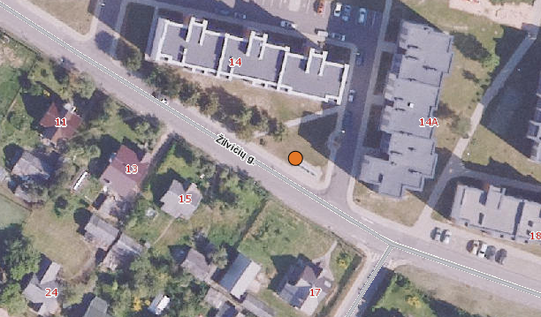

16. Žemutinė g. 35E, Švenčionėliai, koordinatės: 6116520, 627939 (požeminių konteinerių aikštelė), 1 tekstilės atliekų konteineris.
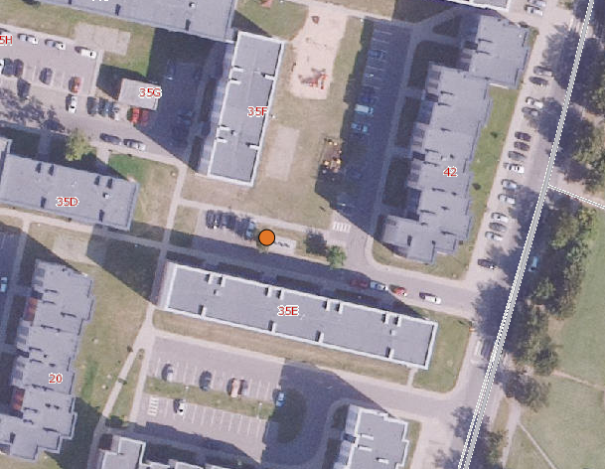

17. Žilvičių g. 27, Švenčionėliai, koordinatės: 6116275, 628044 (požeminių konteinerių aikštelė), 1 tekstilės atliekų konteineris.
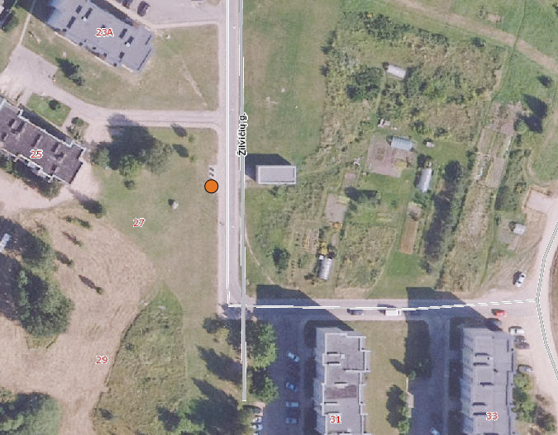

18. Lauko g. 39, Švenčionėliai, koordinatės: 6116408, 628024 (požeminių konteinerių aikštelė), 1 tekstilės atliekų konteineris.
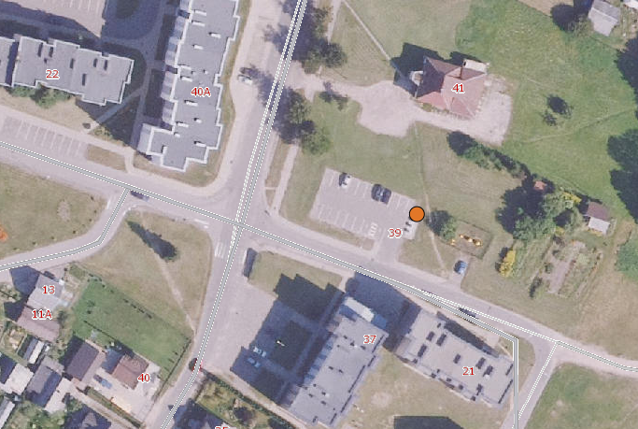

19. Vilniaus g. 1, Švenčionėliai, koordinatės: 6115967, 627243 (požeminių konteinerių aikštelė), 1 tekstilės atliekų konteineris.
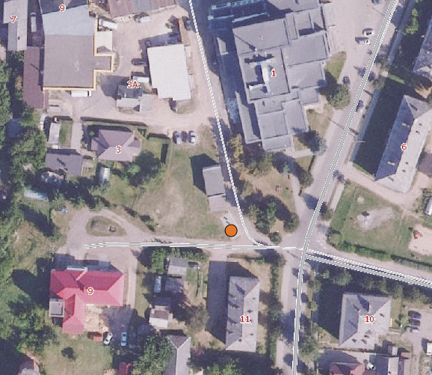

20. Liepų ir Bažnyčios g. (Bažnyčios g. 32) sankryža, Švenčionėliai, koordinatės: 6115631, 627766, (požeminių konteinerių aikštelė), 1 tekstilės atliekų konteineris.
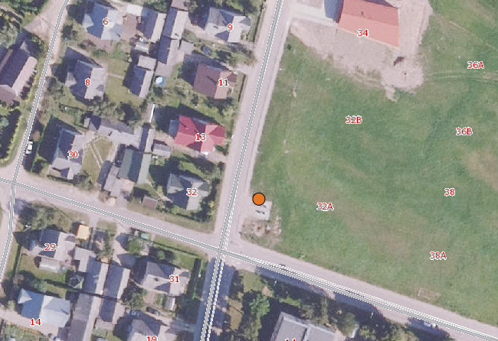

21. Pašto g. 46, Švenčionėlių m., koordinatės: 6115772, 627979 (antžeminių konteinerių aikštelė), 1 tekstilės atliekų konteineris.
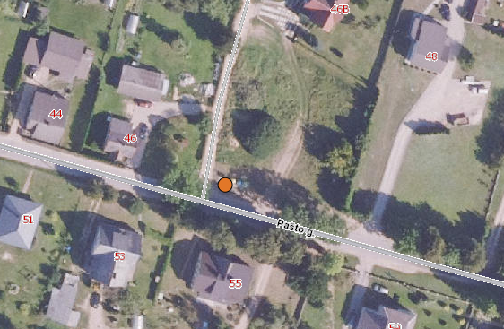

22. Švenčionėlių g. 28, Švenčionys, koordinatės: 6113205, 637215 (požeminių konteinerių aikštelė), 1 tekstilės atliekų konteineris.
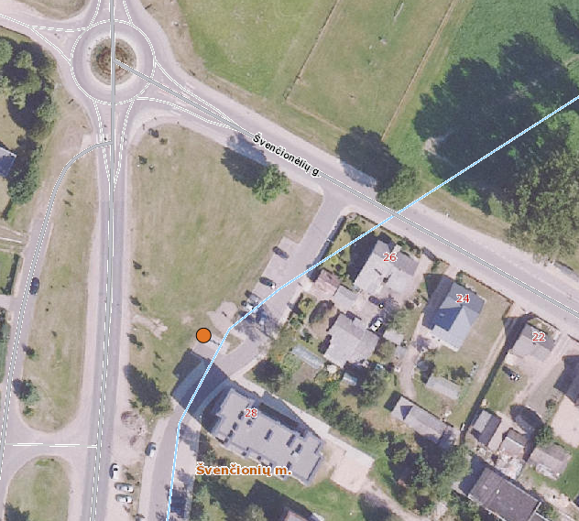

23. Taikos g. 11, Švenčionys, koordinatės: 6113104, 637408 (požeminių konteinerių aikštelė), 1 tekstilės atliekų konteineris.
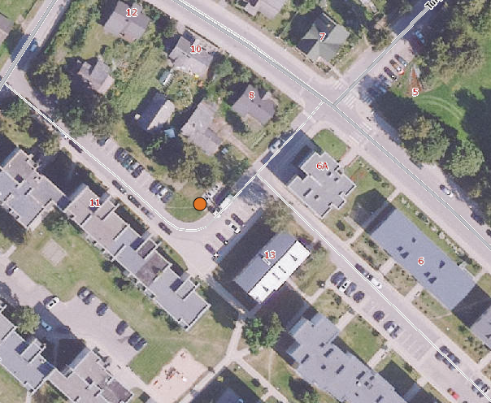

24. Taikos g. 10, Švenčionys, koordinatės: 6112976, 637205 (požeminių konteinerių aikštelė), 1 tekstilės atliekų konteineris.
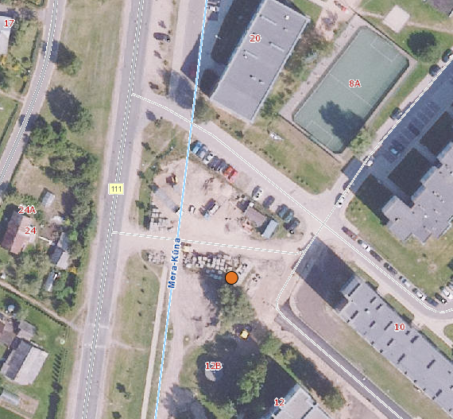

25. Taikos g. 3, Švenčionys, koordinatės: 6112924, 637437 (požeminių konteinerių aikštelė), 1 tekstilės atliekų konteineris.
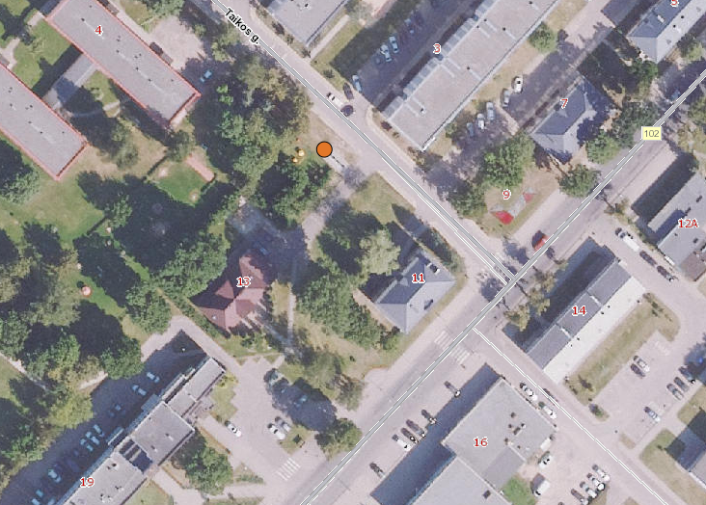

26. Adutiškio g. 16, Švenčionys, koordinatės: 6113211, 637921 (požeminių konteinerių aikštelė), 1 tekstilės atliekų konteineris.
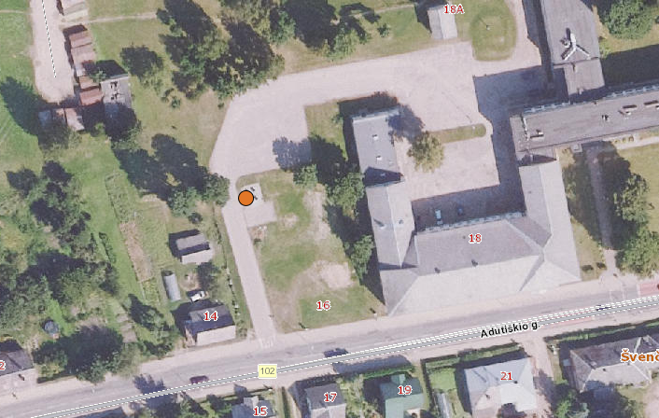
27. Gedimino g. 20, Švenčionys, koordinatės: 6112973, 637992 (požeminių konteinerių aikštelė), 1 tekstilės atliekų konteineris.
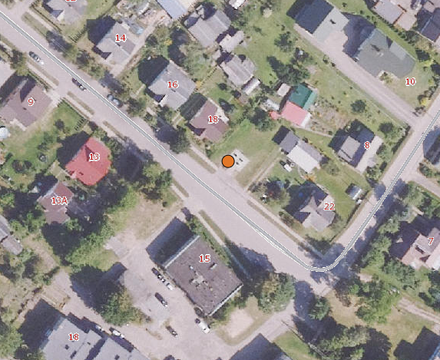
28. Stoties g. 9A, Švenčionys, koordinatės: 6112180, 637386 (antžeminių konteinerių aikštelė), 2 tekstilės atliekų konteineriai.
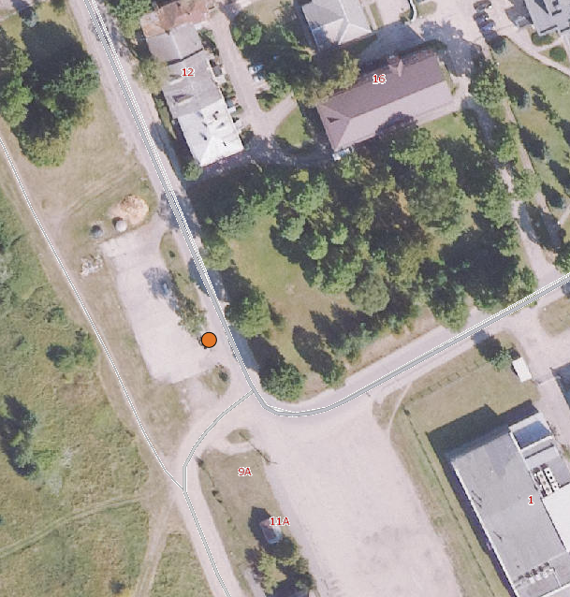

29. Vilniaus g. 53, Švenčionys, koordinatės: 6112090, 636717 (požeminių konteinerių aikštelė), 1 tekstilės atliekų konteineris.
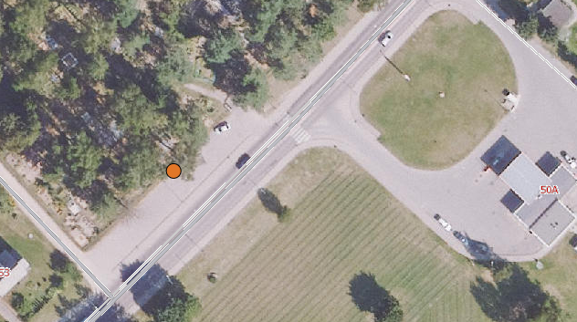

30. Vilniaus g., Švenčionys (Rymo kvartalas), koordinatės: 6112802, 637559 (požeminių konteinerių aikštelė), 2 tekstilės atliekų konteineriai.
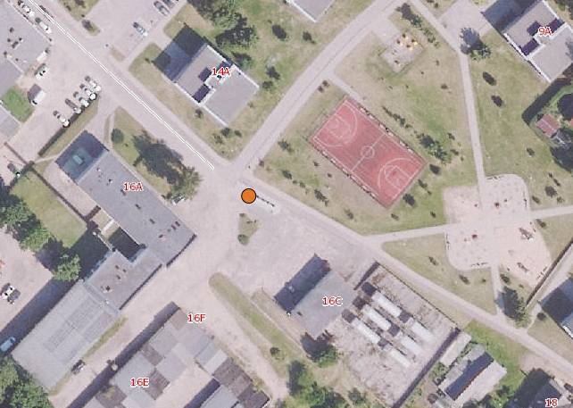

31. Miško g., Šventos k., koordinatės: 6119605, 640122 (antžeminių konteinerių aikštelė), 1 tekstilės atliekų konteineris.



